**SERVICIO NACIONAL DE APRENDIZAJE – SENA**

**CENTRO DE COMERCIO REGIONAL ANTIOQUIA**

**TECNOLOGÍA EN ANÁLISIS Y DESARROLLO DE SOFTWARE - 2675805**

**Evidencia de desempeño: GA5-220501095-AA1-EV07 - Elaboración de interfaz gráfica y mapa de navegación cumpliendo con reglas de usabilidad y accesibilidad app móvil**

**DANIEL FELIPE ARIAS CORREDOR**

**2023**

*Introducción*

Este documento tiene como propósito dar solución al taller planteado sobre prototipos de interfaces para aplicaciones web móviles. La primera parte del documento consiste en una consulta sobre aplicaciones para realizar prototipos móviles, donde se citarán tres de las mas usadas. Segundo, se presentarán los tamaños de resolución de pantalla para dispositivos móviles mas comunes. Por último, se presentarán las capturas de tres prototipos de interfaces para una aplicación web de escritorio, esto debido a que en una evidencia anterior (*GA5-220501095-AA1-EV01 - Taller sobre construcción del prototipo del software de acuerdo con el análisis de las características funcionales y de calidad*) fueron presentadas tres interfaces para aplicación móvil.

*Aplicaciones para prototipos de aplicaciones móviles*

*Figma*

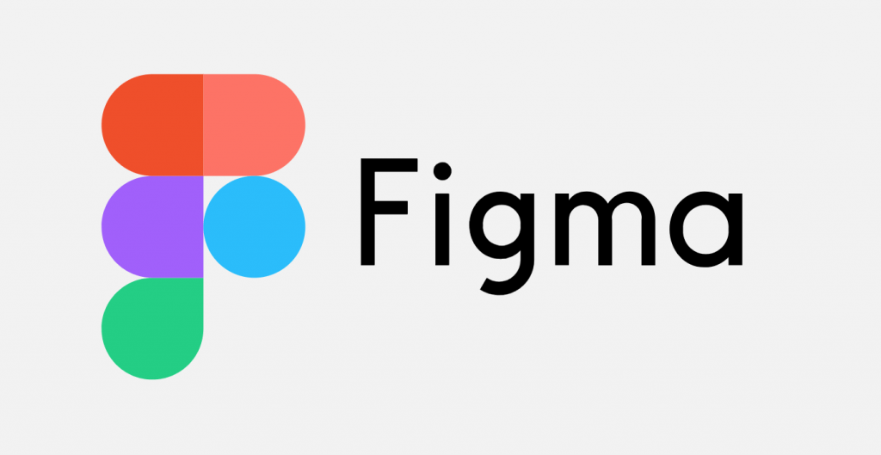

Figura 1. Figma

Aplicación de prototipado de interfaces para aplicaciones tanto móviles como de escritorio. Permite trabajar tanto en aplicación web (*figma.com*) o descargando su aplicación movil (Android y iOS). Aporta una sencilla conexión de interfaces y una interactividad entre estas mediante clic y eventos de ratón o táctiles. Además, hace posible la creación de presentaciones o diapositivas de la aplicación en uso. *Figma* permite ser usada de manera gratuita con registro previo, adicional a planes de pago (entre 12 a 75 dólares/mes) con más elementos y herramientas.

*Proto.io*

**

Figura 2. Proto.io

Es una herramienta web de prototipado de interfaces para aplicaciones netamente móviles. La dirección del sitio es tal cual su nombre. Permite la navegación entre interfaces mediante micro animaciones y gestos, dando una idea de como se verá la aplicación una vez terminada. Contiene una biblioteca de más de 250 componentes para usar en interfaces de usuario. Adicional permite iniciar de manera guiada mediante una amplia gama de plantillas personalizables. La aplicación es de pago (entre 25 a 160 dólares/mes), permitiendo una prueba gratis durante 15 días.

*InVision*

Figura 3. inVision

Útil para crear prototipos tanto de aplicaciones de escritorio como web. Permite crear prototipos con gestos para las transiciones y animaciones. Aporta la funcionalidad de trabajo tanto en solitario como colaborativo, además de poderse conectar con herramientas de diseño Figma y servicios de almacenamiento en la nube como Drive o Dropbox.

*Tamaños de resolución de pantallas para dispositivos móviles*

Para hablar de resolución de pantallas para dispositivos móviles se deben tener en cuanta diversas medidas y conceptos. Primero está el tamaño de la pantalla, entendido como la medida en pulgadas de la diagonal de la pantalla (ver figura 4).

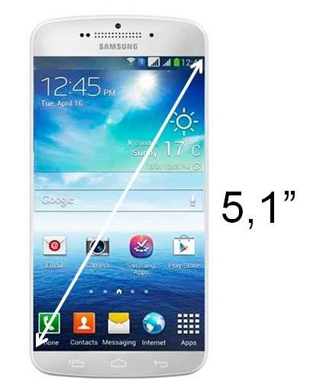

Figura 4. Diagonal de pantalla. Recuperado de: https://www.profesionalreview.com/2016/07/17/todo-sobre-las-resoluciones-de-pantalla-en-moviles/

Puesto que pueden existir dos dispositivos con una diagonal de igual tamaño, pero otras medidas diferentes, se habla también de relación de pantalla. La relación de pantalla es la proporción del alto y el ancho. Tradicionalmente, la relación mas común ha sido de 16:9, tanto en tv, pantallas o celulares, aunque últimamente, se han introducido resoluciones como 19.5:9 (ver figura 5).

Figura 5. Resolución de pantallas móviles mas comunes. Recuperado de: https://www.movilzona.es/tutoriales/pantalla/relacion-aspecto-pantalla-formatos-ejemplos/

Actualmente las resoluciones de pantalla en pixeles más comunes para dispositivos móviles son: HD o 720x1280, Full HD o 1920x1080 y WQHD o 2560x1440 pixeles. Estás resoluciones están ordenadas según el precio del dispositivo, siendo HD la más usada en móviles económicos o más antiguos, mientras que dispositivos de alta gama suelen trabajar con resolución WQHD.

*Prototipos de interfaces para aplicación web de escritorio*

*Herramientas utilizadas*

Para la maquetación de los prototipos de las interfaces se hizo uso de la herramienta web *figma*. En este caso para las interfaces de una aplicación web de escritorio, se ha adaptado el tamaño de estas al de la pantalla de un computador (1440x1024). Para la elección de colores a utilizar se usó la herramienta web *Adobe Color* la cual permite crear paletas de colores y sus códigos según reglas de tonalidades.

1. Pantalla que permite validar la autenticidad de un usuario

1. Pantalla que permite ingresar datos de un usuario

1. Pantalla en donde se informa de posibles errores a un usuario

Paleta de colores utilizada

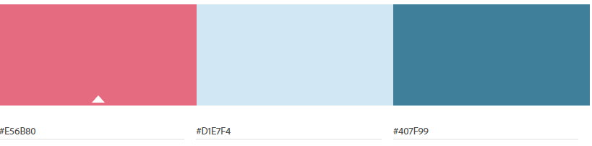

*Referencias*

Galiana, P (2021). *26 herramientas de prototipado y usabilidad web.* Recuperado de: <https://www.iebschool.com/blog/herramientas-prototipado-analitica-usabilidad/>

Girao, D (2023). Formatos de pantalla en el móvil: para qué sirven, tipos y evolución*.* Recuperado de: <https://www.movilzona.es/tutoriales/pantalla/relacion-aspecto-pantalla-formatos-ejemplos/>

Navas, M (2016). *Todo sobre las resoluciones de pantalla en móviles (Guía).* Recuperado de: <https://www.profesionalreview.com/2016/07/17/todo-sobre-las-resoluciones-de-pantalla-en-moviles/>

Pathak, A (2023). *Las 9 mejores aplicaciones de prototipado sin código para hacer realidad tus ideas.* Recuperado de: <https://geekflare.com/es/best-no-code-prototyping-apps/>

Andro4all. *Cómo cambiar la resolución de la pantalla de tu móvil Android*. Recuperado de: <https://www.lavanguardia.com/andro4all/moviles/como-cambiar-la-resolucion-de-la-pantalla-de-tu-movil-android#:~:text=Actualmente%2C%20las%20resoluciones%20de%20pantalla,(1440%20x%202560%20píxeles)>.